

**Racisme : plus de 40 candidats RN en roue libre sur les réseaux sociaux**

Malgré les précautions prises par le parti de Marine Le Pen et Jordan Bardella, des dizaines de candidats et candidates continuent d’afficher des propos racistes sur leurs réseaux sociaux. Mediapart a recensé 45 profils problématiques à ce jour.

Un, deux, puis trois. Et maintenant 45 ! Depuis l’annonce officielle, dimanche 16 juin, des investitures aux législatives des 30 juin et 7 juillet, les exemples s’accumulent de candidat·es du Rassemblement national (RN) en roue libre sur les réseaux sociaux. Le parti de Jordan Bardella et Marine Le Pen a beau affirmer qu’il a changé, qu’il a écarté ses éléments les plus radicaux et qu’il se prépare depuis des années à accéder au pouvoir, rien n’y fait. Comme à chaque scrutin, des candidat·es échappent aux consignes de discrétion et de modération du parti, laissant entrevoir le fond de leur pensée.

Un

L’ampleur du phénomène est d’autant plus significative que le RN se montre particulièrement vigilant sur le sujet, [pour des enjeux d’image](https://www.mediapart.fr/journal/politique/200624/rn-l-hypocrite-menage-d-un-parti-qui-reste-profondement-xenophobe). Lors des législatives 2017, déjà, le parti avait réalisé de manière officieuse des fiches (comportant notamment leurs publications sur les réseaux sociaux) sur ses candidat·es en amont des investitures officielles, [comme l’avait révélé Mediapart](https://www.mediapart.fr/journal/france/140118/legislatives-comment-le-front-national-fiche-ses-candidats). Malgré cela, alors même que le RN a continué à se professionnaliser et que des candidats putatifs ont nettoyé leurs profils, il n’a fallu que quelques jours pour que des journalistes repèrent des dizaines de publications ouvertement racistes et antisémites.

En deux salves (lire [ici](https://www.liberation.fr/politique/legislatives-le-rassemblement-national-et-ses-candidats-racistes-antisemites-et-complotistes-20240617_SNNHEN7AGZGDZCBSUSXWVNYSZE/?redirected=1) et [là](https://www.liberation.fr/politique/elections/legislatives-2024-la-carte-des-candidats-peu-recommandables-du-rassemblement-national-20240621_VXK7UYQ5FZHLPNVT2EB5BN6OFE/)), le quotidien Libération a mis en évidence les propos de 20 candidat·es, parmi lesquels Joseph Martin. Ce candidat investi dans le Morbihan – qui [réfute tout antisémitisme](https://www.larep.fr/paris-75000/actualites/morbihan-mon-tweet-c-etait-pour-defendre-les-juifs-le-candidat-du-rn-refute-tout-antisemitisme_14521530/) – a notamment posté le message suivant, en octobre 2018 : « Le gaz a rendu justice aux victimes de la Shoah. » Jordan Bardella lui a finalement retiré son soutien (lire aussi notre focus sur [le RN dans le Morbihan](https://www.mediapart.fr/journal/politique/210624/dans-le-morbihan-la-dediabolisation-du-rn-est-un-vain-mot)).

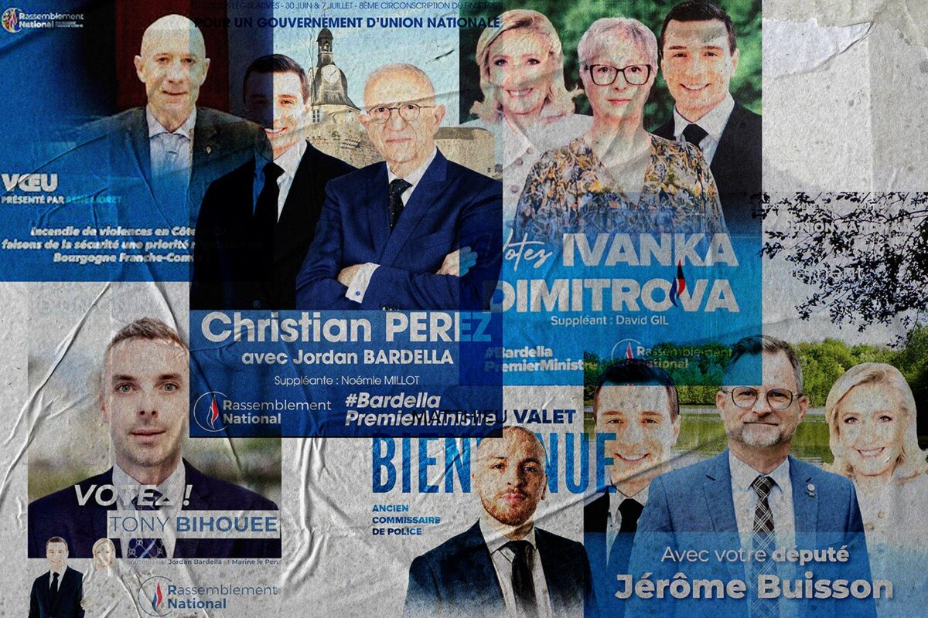

Agrandir l’image : Illustration 1

© Photo illustration Sébastien Calvet / Mediapart

Le président du parti n’a en revanche toujours pas réagi aux propos, eux aussi [épinglés par Libération](https://www.liberation.fr/politique/elections/peuple-de-trop-elites-qui-sodomisent-leurs-enfants-obsessions-antijuives-cette-candidate-rn-qui-multiplie-les-propos-antisemites-et-complotistes-sur-les-reseaux-20240621_PQBUVLBF6RC3DNDHVIYG44TPMY/), de sa candidate Agnès Pageard, investie à Paris (elle était déjà candidate en 2017 et 2022). En janvier 2022, cette représentante du RN faisait part de son « coup de gueule » : « On nous bassine avec Momo qui ne veut pas livrer de kebab casher. Mais que nos “élites” sodomisent leurs propres enfants c’est beaucoup plus grave. Momo n’a pas de pouvoir, les Lang, Attali, Finkelkraut [sic], Duhamel, Kouchner, Fabius, Guigou, Cohn-Bendit, BHL… oui. »

[Le site StreetPress](https://www.streetpress.com/sujet/1718813377-louis-joseph-pecher-ciotti-juif-antisemite-racisme-sexisme-homophobe-candidat-rassemblement-national-rn-bardella) a également mis en lumière les propos publics du candidat Louis-Joseph Pecher, [fils d’un historique](https://www.mediapart.fr/journal/politique/180624/les-gannat-une-famille-radicale-elevee-l-ombre-du-rassemblement-national) du Front national investi par Jordan Bardella et Éric Ciotti en Meurthe-et-Moselle. Le président du parti Les Républicains (LR) lui a retiré son soutien, [jeudi 20 juin](https://www.francebleu.fr/infos/politique/legislatives-2024-eric-ciotti-retire-son-soutien-au-candidat-du-toulois-pour-propos-antisemites-8364925), après que son candidat a confirmé « être le propriétaire d’un compte X-Twitter » anonyme diffusant des messages racistes, sexistes et homophobes.

Au grand jour

Mediapart a identifié vingt-quatre candidat·es RN supplémentaires ayant tenu des propos racistes, agissant tous sous leur vrai nom. Le parti d’extrême droite se défend régulièrement en expliquant ne pas pouvoir vérifier en un laps de temps réduit les profils détaillés de toutes celles et ceux qu’il investit. Notre enquête démontre que cet argument est caduc : certains des candidats que nous avons identifiés ont déjà des mandats électifs et des responsabilités au sein du parti.

C’est notamment le cas du conseiller régional René Lioret, patron du RN en Côte-d’Or. Cet ancien cadre d’un laboratoire pharmaceutique [déclarait](https://x.com/Lioret18/status/1577727076219555842), par exemple, en réaction à la diffusion d’images d’un passage à tabac d’un jeune handicapé par d’autres adolescents, en octobre 2022 : « Les racailles africaines, c’est toujours à 3 ou 4 contre 1. C’est à ça qu’on les reconnaît ! »

En juin 2023, l’élu [réagissait](https://x.com/Lioret18/status/1665398768513044481) à un post sur le prétendu massacre d’un chameau en Afrique avec cet autre message : « Aucun doute n’est possible ! Nous avons bien à faire à des barbares. Si l’UE [Union européenne – ndlr] compte sur “Ça” pour repeupler le Vieux continent… »

Un gamin ? Une raclure ! Une racaille ! Un refus d’obtempérer alors faut pas chialer [émoji bisous].

Tony Bihouée, candidat RN dans le Finistère, à propos de la mort de Nahel

« Et les victimes égorgées de ces envahisseurs, il a parfois une pensée pour elles, ce [#Pape](https://twitter.com/hashtag/Pape?src=hashtag_click) François ? », [interroge](https://x.com/nadejdaremy/status/1386413276729274369) pour sa part la conseillère régionale d’Île-de-France Nadejda Rémy, investie dans le Val-d’Oise, en réaction à un message de condoléances du pape après la mort de 130 migrant·es en Méditerranée en avril 2021.

L’Afrique, c’est aussi ce qui obsède Ivanka Dimitrova, candidate en Seine-et-Marne. Sur ses réseaux sociaux, celle qui prétendait en 2022 [vouloir rassurer](https://actu.fr/ile-de-france/fontainebleau_77186/legislatives-2e-circo-ivanka-dimitrova-du-rassemblement-national-je-suis-une-humaniste_51251842.html) les électeurs et électrices sur les intentions de Marine Le Pen, [s’est par exemple demandé](https://x.com/Ivanka_RN77/status/1673918991620775937), après la [vague d’indignation](https://www.mediapart.fr/journal/politique/041122/moi-carlos-bilongo-ne-villiers-le-bel-me-demande-de-retourner-en-afrique) suscitée par les propos du député RN Grégoire de Fournas à l’adresse du député noir de La France insoumise (LFI) Carlos Bilongo, « si ce Parlement [était] français ou africain ».

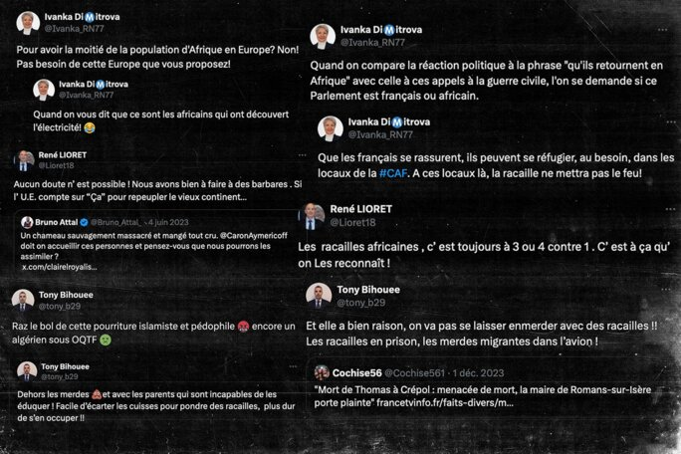

Agrandir l’image : Illustration 2

Exemples de messages sur les réseaux sociaux. © Photomontage Sébastien Calvet / Mediapart

En réaction à une déclaration du député insoumis, qui considérait que la « France, ce n’est pas une couleur de peau, même pas une religion ni même une langue », le député RN Jérôme Buisson, qui se représente dans sa circonscription de l’Ain, [lui a répondu](https://twitter.com/jerome_buisson/status/1790123900036173840) : « Pour Bilongo, la France est un hall de gare, une salle d’attente woke, un CADA [Centre d’accueil pour demandeurs d’asile – ndlr]. » Dans un autre message, l’élu parle aussi des « enturbanés » pour décrire les musulmans. « Vous chipotez, cela ne me choque pas », assume-t-il auprès de Mediapart.

Sur son compte Facebook, le député et candidat dans l’Aisne Jocelyn Dessigny pose avec un tee-shirt du groupe de rock In memoriam, qui a notamment repris un chant de marche de la Jeunesse hitlérienne, [La Colonne](https://www.spirit-of-rock.com/parole-groupe-In_Memoriam-nom_album-Persona_Non_Grata-l-fr.html). Interrogé sur cette photo, l’élu n’a pas répondu.

Déjà candidat en 2022, Tony Bihouée a été réinvesti à Morlaix, dans le Finistère, malgré ses publications sur les réseaux sociaux. Après le décès du jeune Nahel, tué par la police en juin 2023 à Nanterre (Hauts-de-Seine), il affirmait : « Un gamin ? Une raclure ! Une racaille ! Un refus d’obtempérer alors faut pas chialer [émoji bisous]. »

Ce tweet (que nous avons archivé) a été supprimé après notre prise de contact avec le candidat. Un autre message effacé disait, à la suite d’incidents dans un établissement scolaire lors d’un hommage au professeur Samuel Paty : « Dehors les [émoji excrément] et avec les parents qui sont incapables de les éduquer ! Facile d’écarter les cuisses pour pondre des racailles, plus dur de s’en occuper ! »

Toujours dans le Finistère, le délégué départemental adjoint Christian Pérez, également candidat, a pour sa part conservé ses messages, dont celui [expliquant](https://x.com/RN29Concarneau/status/1628852628791742467) que dans la guerre en Ukraine, « le seul but à atteindre est une négociation pour stopper ce conflit entre frères européens, pendant que l’Afrique vient se faire loger, soigner et nourrir en France… »

Deux autres candidats relaient des publications du mouvement royaliste de l’Action française (AF) : Gaëtan Brault, investi dans les Yvelines, et Jean-Marie Mourey, suppléant dans l’Ain. « Je ne fêterai pas votre révolution. On ne célèbre pas le vol, le viol, le crime », assumait ce dernier, le 14 juillet 2019. Trois ans plus tard, il invitait encore ses followers à rejoindre les rangs de l’AF, dont il fut un représentant local.

Auprès de Mediapart, Jean-Marie Mourey indique avoir quitté les rangs de cette organisation en 2022. « Mon adhésion au RN a d’ailleurs été conditionnée à ma démission immédiate de l’Action française et au fait que je cessais toute relation avec eux », explique-t-il, en ajoutant qu’« entre une structure qui ne semble pas pouvoir apporter de solutions dans l’esprit républicain et un parti qui porte en lui tous les espoirs et toutes les promesses qu’[il] souhaite offrir à [ses] enfants, [son] choix n’a aucunement été difficile ».

[Justine Brabant](https://www.mediapart.fr/biographie/justine-brabant-0) et [Antton Rouget](https://www.mediapart.fr/biographie/antton-rouget)